步骤1：

网盘地址：https://pan.baidu.com/s/1xsKK5bwVcGUnTuxbStjIGA

提取码:nprh

下载 software\iso 目录下环境镜像 vms.zip 到本地 E:\vms.zip

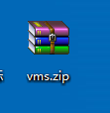

校验该文件的 MD5 防止发生错误

**E:\> certutil -hashfile E:\vms.zip MD5**

MD5: **ff49c00768d28a7683c3b039677f1c81**

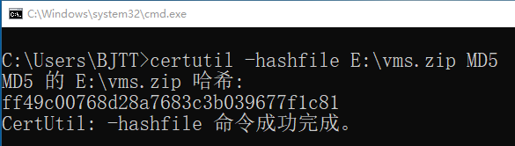

解压 vms.zip 到 E:\ 下

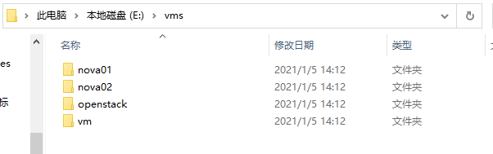

步骤2：

初始化 vmware（VMware® Workstation 15 Pro）

1. 菜单 --> 编辑 --> 虚拟网络编辑器

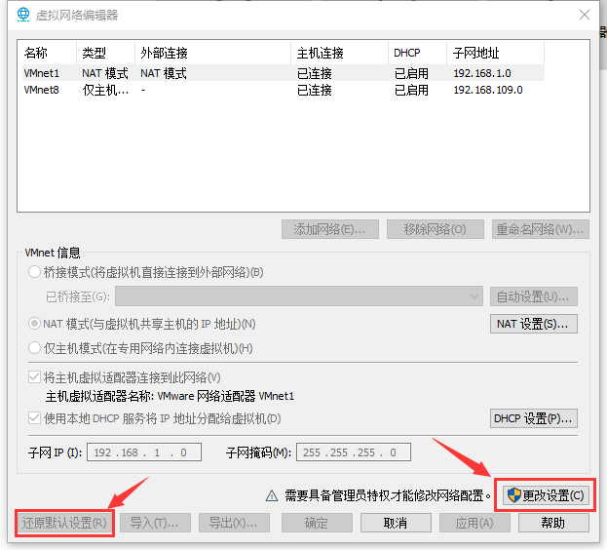

2、编辑 NAT 模式网络，默认是 vmnet8

设置使用 192.168.1.0/24 网段

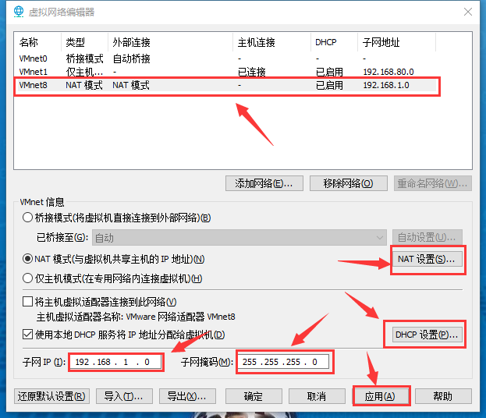

NAT设置

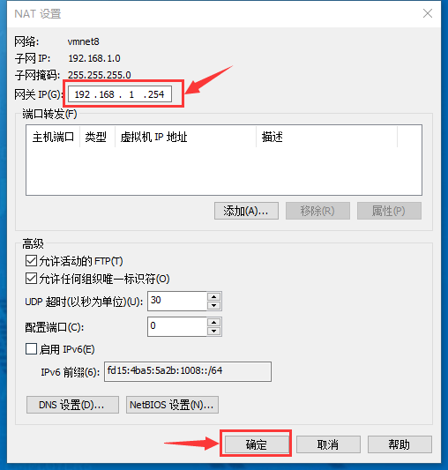

DHCP设置

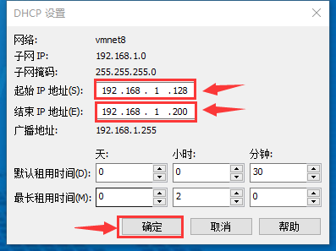

步骤3：

导入虚拟机（共4台）

CentOS-7-1804 基础镜像

openstack openstack 主机

nova01 计算节点

nova02 计算节点

菜单 --> 文件 --> 扫描虚拟机

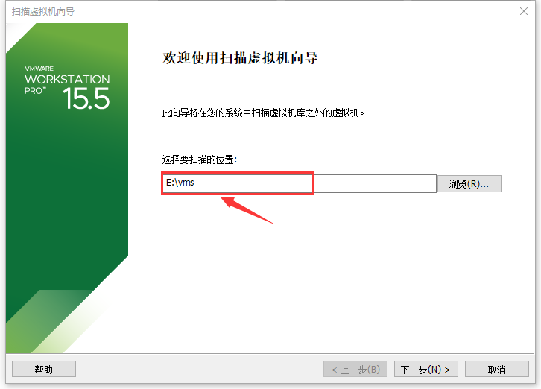

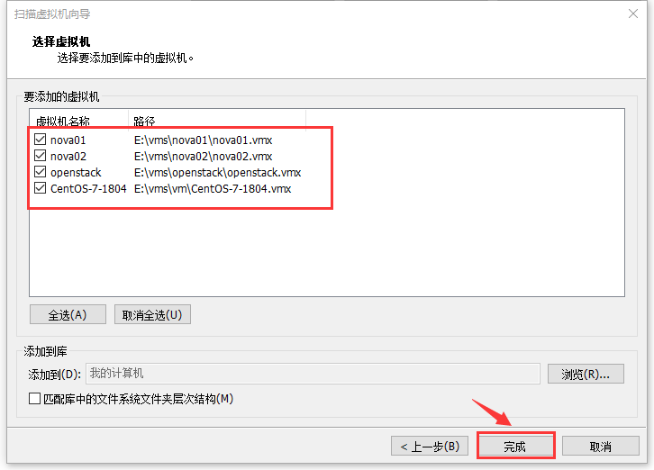

修改所有镜像光盘及网络路径（4个镜像都需要修改）

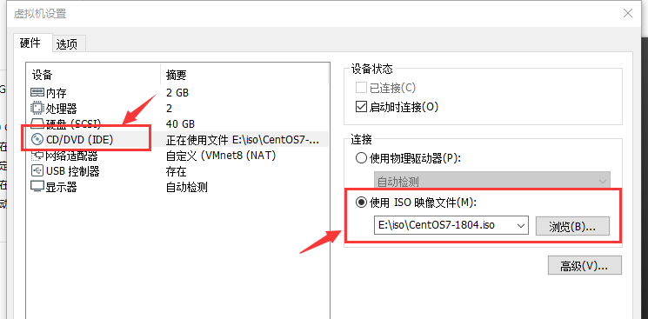

网络部分选择自定义，选择我们配置的 vmnet8（NAT）网络

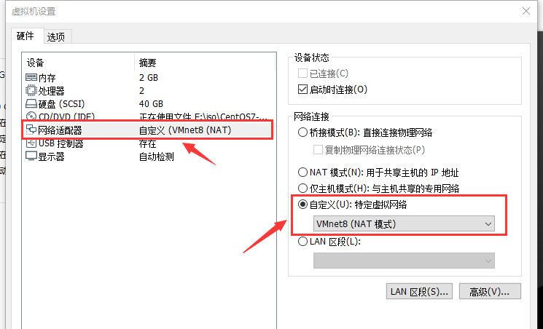

所有虚拟机的CPU必须打开虚拟化引擎的支持

